湖北省武汉市蔡甸区部分学校2015届九年级12月联考物理试题及答案

（满分70分）

2014.12.5

一、选择题（每小题只有1个答案是正确的，每小题3分，共36分）。
1．小明利用电能表测某家用电器的电功率。当电路中只有这个用电器工作时，测得在15min内，消耗电能0.2kW·h，这个用电器可能是 ( )
A．电饭煲 B．电冰箱 C．电视机 D．收音机
2．下列说法正确的是（ ）
A．把零下10℃的冰块放在0℃的冰箱保鲜室中，一段时间后，冰块的内能会增加
B．在汽油机的压缩冲程中，内能转化为机械能
C．用锯条锯木板，锯条的温度升高，是由于锯条从木板吸收了热量
D．我们不敢大口地喝热气腾腾的汤，是因为汤含有的热量较多
- 小明家的饮水机具有加热和保温两种功能：当饮水机处于加热状态时，饮水机的红灯亮绿灯灭；水被加热到预定温度时，饮水机内部的温控开关S自动切换到保温状态，此时饮水机的绿灯亮红灯灭，下列电路中与上述情况相符的是（ ）
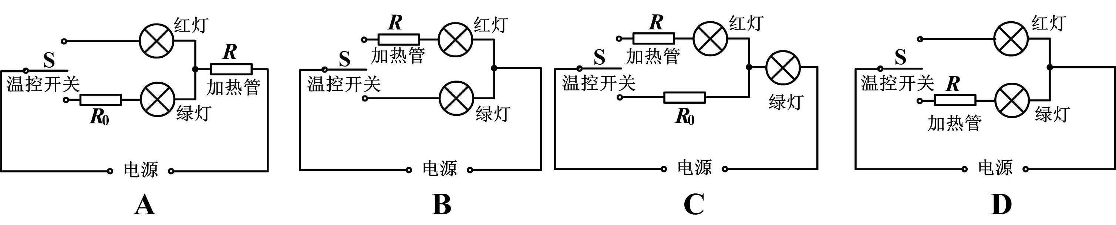
4. 电工师傅常用一只标有“220V 40W”的灯泡L₀（检验灯泡）放在如图位置来检查新安装的照明电路中每个支路的情况，如图所示。当只闭合S、S₁时L₀不亮；当只闭合S、S₂时，L₀和L₂都呈暗红色；当只闭合S、S₃时，L₀正常发光。由此可以判断（ ）
L₁
S₁
S₂
S₃
L₀
S
220V

L₂
L₃
A．L₁所在的支路短路
B．L₂所在的支路断路
C．L₃所在的支路短路
D．各支路均完好
5．如图所示的电路中，电源电压保持不变。R₁为滑动变阻器，
R₂、R₃为定值电阻。闭合开关S，将滑片P由a端向b端滑动
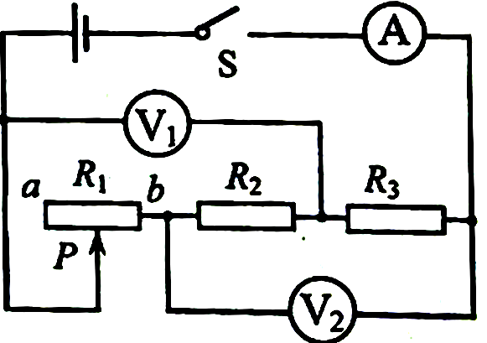
一段距离后，电压表V₁、V₂示数变化的大小分别为ΔU₁、ΔU₂，
电流表示数变化的大小为ΔI。下列判断不正确的是（ ）
A．ΔU₂大于ΔU₁
B．与$\frac{{ΔU}_{1}}{ΔI}$的差值等于R₂
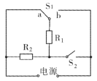
C．R₂和R₃消耗的电功率的和增加了ΔU₂·ΔI
D．电压表V₁示数变小、电压表V₂示数变大，电流表示数变大
6．如图是某人家里电热锅的工作原理图电热锅有高中低三档功率。若三档中只有一档因某只开关发生故障而不能工作，则下列判断正确的是
A．高温档与中温档一定都能工作 B．低温档与高温档一定都能工作
C．中温档一定能工作 D．低温档一定能工作
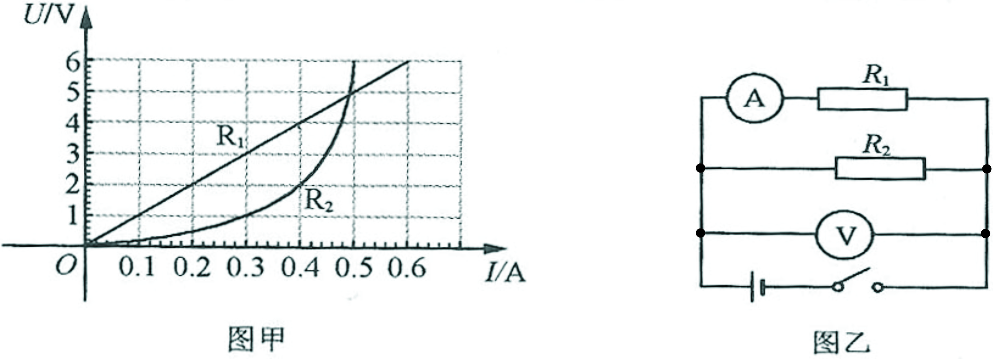
7．如图甲所示是某兴趣小组在做‘伏安法测电阻”实验中分别作出R₁、R₂的U—I图象。小枫利用R₁、R₂两个电阻设计了如图乙所示的实验电路，闭合开关，电流表示数为0.6A，则下列说法错误的是
- 电路中R₁消耗的功率为3.6w
B．电路中R₂的阻值为12Ω
C．此电路1min内R₁、R₂消耗的电能之和为396J
D．若将R₁、R₂串联接入6V的电源两端，则电路中电流为0.27A
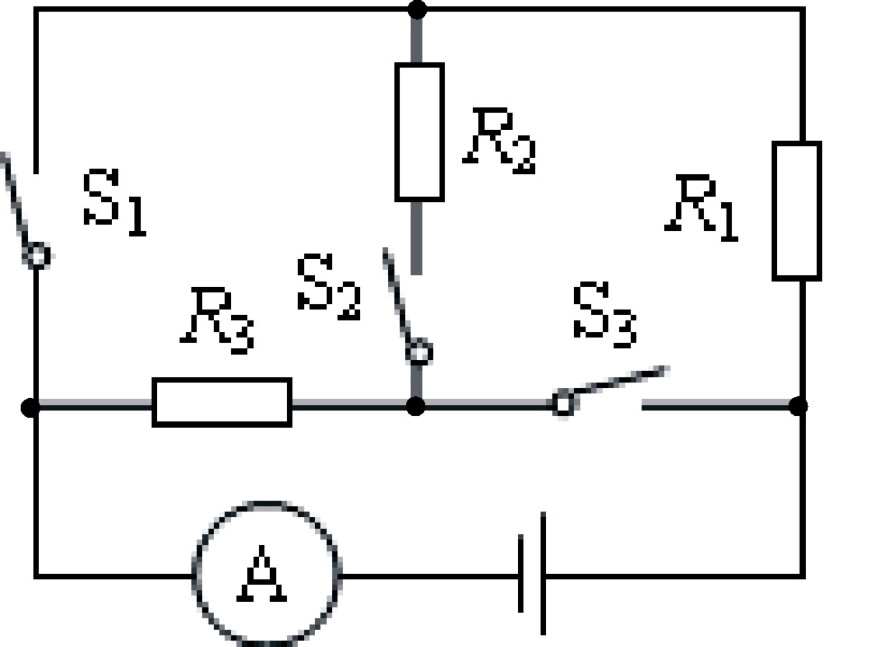
8. 如图所示电路，电源两端电压为6V且保持不变，当只闭合开关S₁时，电流表的示数为0.5A；只闭合开关S₂时，电流表的示数为0.2A；只闭合S₃时，电流表的示数为0.6A。下列说法不正确的是
A. 只断开开关S₂时，电流表的示数为1.1A
B. 电阻R₁＝8Ω，R₂＝10Ω
C. 只闭合开关S₂时，电阻R₃消耗的电功率是0.4W
D. 三个开关都闭合时，电流表的示数为1.85A
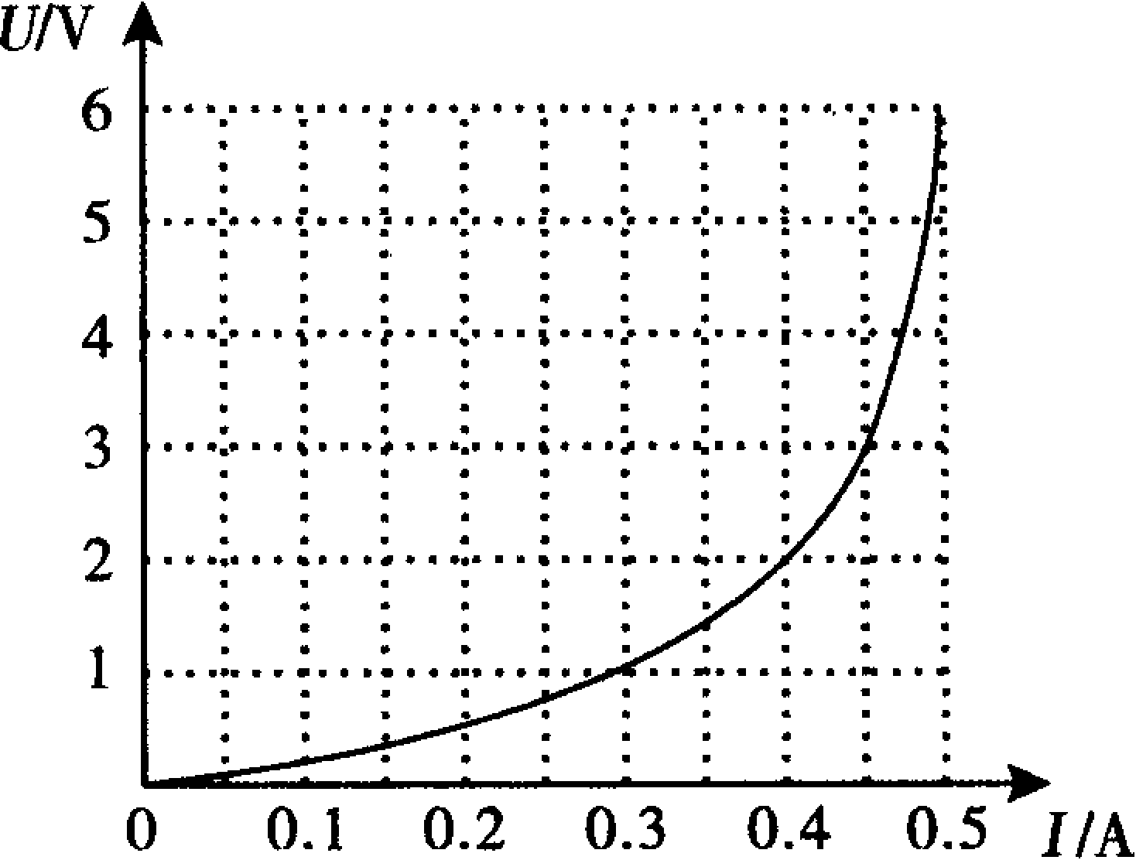
9. 现有稳压电源、开关、电流表、电压表、额定电压为6V的小灯泡、滑动变阻器各一个，其中小灯泡的U-I图象如下图所示。将这些元件用导线连成电路后，闭合开关，将滑动变阻器的滑片从最左端向右滑动的过程中，电压表的示数从10V开始减小，电流表的示数从0.4A开始增大。闭合开关，滑动变阻器的滑片从最左端向右滑动的过程中，下列判断正确的是（ ）
A．刚闭合开关时小灯泡灯丝的电阻为5Ω
B．电源的电压为10V
C．滑动变阻器的最大阻值为20Ω
D．整个电路的最大功率为4.8 W
10．如图甲所示的热熔胶枪是一种装修工具，用于材料涂胶。它的内部有2只相同的PTC（正温度系数）加热元件，其工作电路如图乙所示，扣动扳机能使固体胶条向前挤压，联动开关S同时掷向A、B，枪口冒出胶液，松开扳机，联动开关S同时掷向B、C。单只PTC元件的电阻随温度的变化如图丙所示。关于PTC元件的工作情况，下列说法中正确的是（ ）
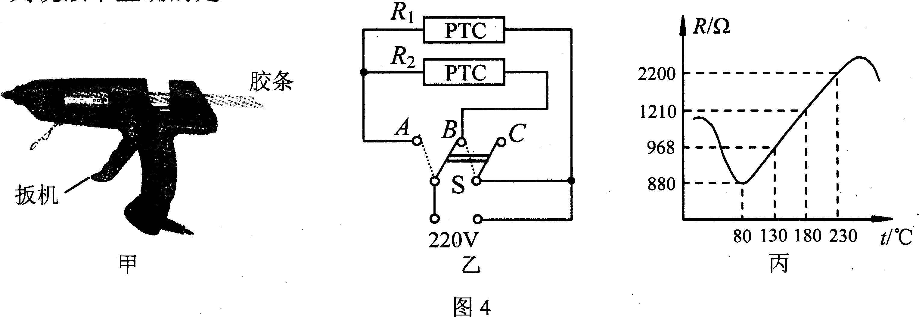

A．扣动扳机，两只PTC元件串联在电路中
B．松开扳机，只有一只PTC元件接入电路
C．松开扳机，当温度为80℃时，电路消耗的电功率为55W
D．扣动扳机，当温度为180℃时，1min电路消耗的电能为4800J
11．在如上右图所示的电路中，电源电压不变，闭合开关S，电压表V₁与V₂示数之比为3︰4，电流表A的示数为1A，电阻R₁的功率是4W。若将电压表V₂换成电流表A₂，电流表A₂的示数为3A。则下列计算结果正确的是（ ）
A．电阻R₁与R₂之比是3︰4 B．电阻R₂的阻值是2Ω
C．电源电压是8V D．在如图所示的电路中，若通电1min，电阻R2消耗的电能是720J
12．如图所示电路，电源电压不变，电阻R₁=10Ω，当开关S闭合时，电压表V_{l}和V₂的示数之比是3：1，当开关S断开时，R₂和R₃的功率之和是R₁功率的4倍。关于此电路以下说法中正确的是（ ）
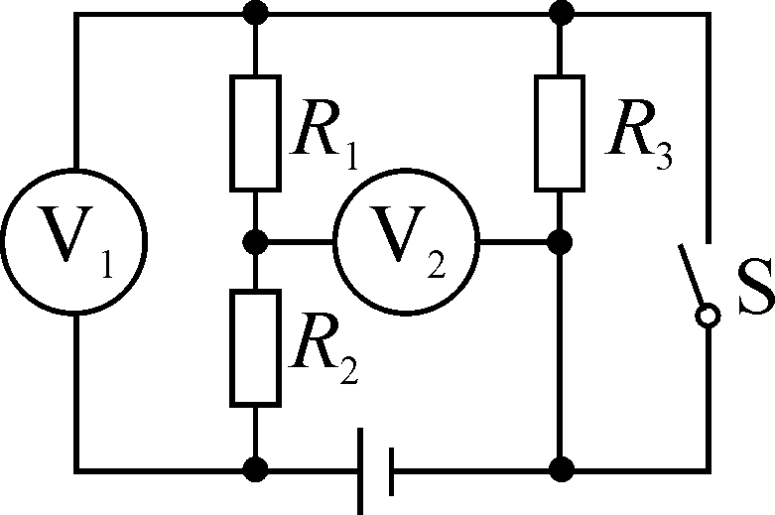
A.R₂的阻值为10Ω B.R₃的阻值为30Ω
C.S断开与闭合时,电阻R₂消耗的功率之比为9：25
D.S断开与闭合时,电阻R₃消耗的功率之比为3：5

二、非选择题（7个小题，共计34分）
13.（5分）小宇同学利用身边的器材做了以下三个小实验：
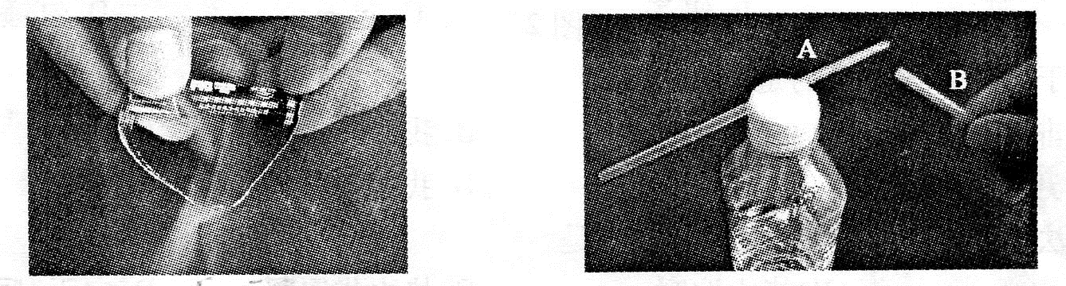
（1）小宇把口香糖包装铝纸剪成中间细两端宽的铝纸条，铝纸条两端的铝面直接接触电池的正负极，很快发现铝纸条中间处开始冒烟，起火苗，如图13所示。这是因为铝具有________性，铝纸条中间最细处的电阻较________，把它的两端直接接入电池正负极，造成短路，电流很________，迅速发热使温度达到纸的着火点而燃烧起来。
(2)小宇拿出两根塑料吸管A、B，把A放在瓶盖上，B用纸巾摩擦后靠近A，如图14所示，发现A被
图甲 图乙
吸引而转动，这是由于B摩擦起电后________；若A也用纸巾摩擦过，则发现A被排斥而转动，这是由于_________。
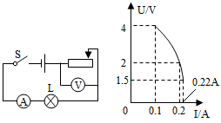
14．（2分）小明购买了一只容积为1.2L的电热水壶。他往壶中装满了温度为25℃的水，若使壶中的水加热至沸腾，需要吸收_________________J的热量；小明将电热水壶接到家庭电路中，通电7min烧开了这壶水，如果在这一过程中它的效率是90%，电热水壶的实际功率是_____________W。[标准大气压下、ρ_{水}=1.0×10³kg/m³、c_{水}=4.2×10³J/(kg·℃)]
15．（4分）如图甲所示，某同学在“测量小灯泡电功率”的实验中，误将电压表并联在滑动变阻器两端．他从滑片置于最右端时开始记录第一组数据，调节滑片测得多组数据，描绘出的U-I图像如图乙所示．已知小灯泡的额定电压为2.5 V，电源电压为4.5 V．可求得小灯泡正常发光时的阻值为 Ω，额定功率为 W，变阻器最大阻值为 Ω．为使实验中小灯泡两端电压不超过3 V，则滑动变阻器接人电路的最小阻值为 Ω（保留一位小数）．
图甲 图乙
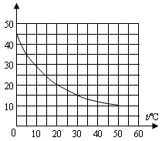
16．（4分）某自动恒温箱的控制电路如图甲（a、b端所控制的加热电路未画出）．箱内电阻R_{l}=5kΩ，R₂为热敏电阻，其阻值随温度变化的图像如图乙所示，电源电压为12 V．当a、b间的电压U_{ab}小于2.4 V时，恒温箱内的电热丝通电加热；当a、b间的电压U_{ab}大于3 V时，电热丝停止加热．
乙
R/kΩ
甲
R₁
R₂
a
b
（1）a、b间的电压U_{ab}等于2.4 V时，控制电路中的电流为________mA，热敏电阻R₂的阻值为_______kΩ．
- 恒温箱内的温度范围为___℃到___℃．
17.（6分）某物理兴趣小组利用如图所示电路进行如下的实验研究：测定“3.6V”小灯泡的额定功率及定值电阻R的阻值。
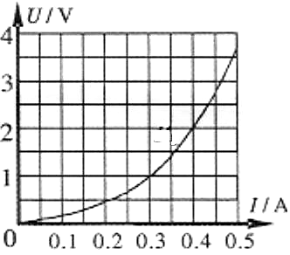
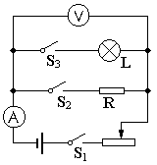
⑴闭合S₁、S₂，断开S₃，调节滑动变阻器，得到下表中三组数据。根据表中数据，可计算出定值电阻R=____Ω。
 | 1 | 2 | 3
电压U／V | 1.5 | 2.4 | 3
电流I／A | 0.20 | 0.32 | 0.40

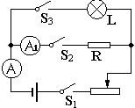
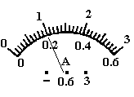
⑵闭合S₁、S₃，断开S₂，调节滑动变阻器，测量灯泡L两端的电压和电流，根据测量数据绘制成如上右图的U—I关系图像。由图象分析，当电压表示数为2V时，灯泡L的电功率P_{L}= W；图像中所绘图像是一条曲线，其原因是： 。
⑶若在进行⑵时发现电压表突然损坏，该组同学手边有多余电流表但无电压表，为了测出小灯泡的额定功率，小明灵机一动，设计了如上电路图；并进行如下操作：①调节滑片至阻值最大处，并同时闭合S₁、S₂、S₃；②调节滑动变阻器的滑片，直至电流表A₁的示数为 A时，记下电流表A的示数 A（见上图）；③根据公式计算出灯的额定功率为 W。
18.（5分）甲、乙两同学分别做“测定小灯泡功率”的实验，除灯泡外他们所使用的器材规格均相同，灯泡额定电压可能是“2.2V”、“2.5V”或“3.8V”.
（1）图甲为电路图，图乙已经接了部分电路。请你用笔画线代替导线，将电路连接完整.
（2）甲同学正确连接好电路，闭合开关时记录了第1组数据，当小灯泡正常发光时记录了第2组数据，当把滑片移到端点时小灯泡闪亮一下后熄灭，并记录了第3组数据，三组数据如下表所示.
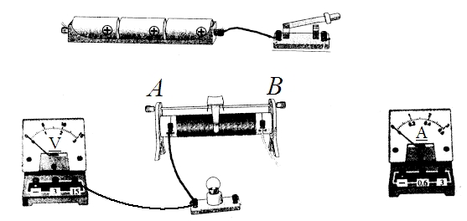
甲同学所用小灯泡的额定功率为 W. 他在实验过程中滑片的移动方向是
（“从A到B”或“从B到A”）.

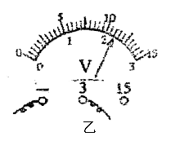
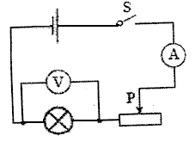

甲 乙 丙
物理量  实验序号 | 电压表  示数 | 电流表  示数 | 小灯亮暗  程序
1 | 1.3V | 0.16A | 暗
2 | 2.5V | 0.25A | 正常发光
3 | 4.5V | 0A | 不发光

- 当乙同学所选用的小灯泡正常发光时，电压表的示数如图丙所示，而滑片恰好在滑动变阻器的中点上，此时滑动变阻器连入电路的电阻值为 $P_{总}=\frac{U^{2}}{R_{总}}=\frac{（\text{220}V）^{2}}{\text{220}Ω}=\text{220}W$，乙同学所选用灯泡正常发光时灯泡的功率是 W.

2014～2015学年度武汉市部分学校九年级调研测试
物理答题卷 2014.12.5
一、选择题（12×3分=36分）
1 | 2 | 3 | 4 | 5 | 6 | 7 | 8 | 9 | 10 | 11 | 12
二、非选择题（共34分）
13.（5分）（1）____________；_______；____________
（2）____________________________；_______________________________；
14.（2分）____________；____________
15.（4分）____________；____________；____________；____________；
16.（4分）（1）____________；____________（2）_____；_______
17.（6分）（1）_____（2）_____； （3）____ ；_____；_____
18.（5分）（1）如图 （2）_______；____________；（3）______；_______；

19．（8分）无水箱式电热水器具有体积小、加热快的优点，图甲是它的工作原理图。
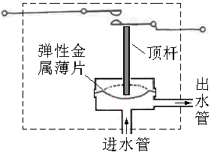
甲 乙 丙
（1）温控器：水温传感器测量到出水温度并将信息传给微电脑芯片，微电脑芯片将测量到的水温和预先设定的温度进行比较，然后即时控制温控器内的两个开关的状态，从而让喷头喷出预先设定温度的热水。请在图乙虚线框中补齐温控器内的两个开关。（2分）
（2）水压控制开关：当热水器内没有水或水压过低时，图丙所示的水压控制开关能确保电热水器停止工作。图中顶杆必须具有很好的 性才能防止漏电。（1分）
（3）家庭电路中该电热水器在正常电压下工作，当喷头喷出水的流量为4.5L/min时，5℃的冷水经过加热后温度最高可达38℃，已知通过电热水器的电流为52.5A，则该电热水器的加热效率多少？如果此时还要进一步提高水温，应该怎样调节冷水的流量的大小？（5分）

2014～2015学年度武汉市部分学校九年级调研测试
物理试题参考答案
一、选择题（12×3分=36分）
1 | 2 | 3 | 4 | 5 | 6 | 7 | 8 | 9 | 10 | 11 | 12
A | A | A | C | C | C | D | B | A | D | B | C
二、非选择题（34分）
13.（5分）（1）导电；大；大（2）能吸引轻小物体；同种电荷互相排斥
14.（2分）3.78×10⁵ ；1000
15.（4分） 12.5 0.5 40 6.8
16．（4分）(1)0.48 20 (2)20 30
17.（6分）（1）7.5 （2）0.8 灯丝的电阻与温度有关 （3）0.48 1 1.872
- （5分） (1)

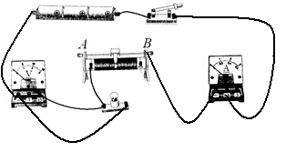
（2）0.625 从B到A （3）10 0.506

19. （8分）（1）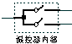（2分）（2）绝缘 （1分）
（3）解：设加热时间t＝1min，则有
水的质量：m＝ρ_{水}V＝1.0×10³kg/m³×4.5L＝1.0×10³kg/m³×4.5×10⁻³m³＝4.5kg
加热效率：η＝Q_{吸}/W＝c_{水}m△t/UIt＝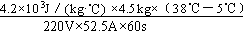＝90%（4分）
进一步提高水温的可行措施：调小进入热水器的冷水的流量（1分）

